**RELATÓRIO II – MÉTODOS NUMÉRICOS**

Espinola, Gabriel

Universidade Tecnológica Federal do Paraná, Curitiba, Brasil

e-mail: gsantos.1997@alunos.utfpr.edu.br

**Resumo:** O relatório tem o objetivo de explicar e descrever os raciocínios para obtenção de algoritmos que consigam auxiliar e facilitar a obtenção de resultados para certas funções. Neste relatório veremos três problemas de sistemas com resoluções com base nos métodos interativos de Jordan, Seidel, Gauss Ingênuo e Jacobi que através de uma matriz é possível solucionar equações algébricas. E por fim analisar qual método e mais eficiente a ser utilizado.

**Palavras-chave:** Equações, Matriz, Solucionar, Métodos.

**INTRODUÇÃO**

Os métodos que serão apresentados nesse trabalho, consistem em resoluções de sistemas lineares, o qual é um conjunto de equações com múltiplas incógnitas e linhas. Exemplificando:

,

Onde a1, a2, ..., an são constantes e b é um termo independente. Podendo ser classificados de acordo com o número de soluções, sendo única solução (Sistema Possível), infinitas soluções (Sistema Possível e Indeterminado) e sem solução (Sistema Impossível).

Exemplo de sistema:

,

(...)

É possível associar em uma matriz as equações, formada pelos coeficientes do sistema mais os termos independentes. As soluções que satisfazem a matriz podem ser encontradas através dos quatro métodos já citados: Seidel,, Jordan, e Jacobi.

Primeiramente, no método de **Gauss Ingênuo**, a matriz dos coeficientes é eliminando da primeira variável em todas as equações, com exceção da equação 1, na qual é selecionado o pivô (o termo a11). Cada linha multiplicada pelo elemento e denominada *normalização*, por isso quando temos um pivô nulo é um problema na normalização, visto que não temos divisão por zero, assim temos que eliminar o pivô nulo do processo(Figura 1). Quando a última equação fica apenas com um termo ,esse relacionado à variável, e igualado a b,encontramos uma solução e começamos o processo de substituição regressiva nas outras equações afim de encontrar as demais soluções. Além do problema da divisão por zero também encontramos erros de arredondamento e sistemas mal condicionados como problemas desse método. O erro de arredondamento se propaga em número grande de interações que é um caso usual desse método, devido ao uso finito de algarismos significativos usados durante as operações. Já os sistemas mal condicionados geram que pequenas mudanças nos coeficientes geram grandes divergências nas soluções. Deste modo, devemos aumentar o número de algarismos significativos e o pivoteamento, que seria trocar o pivô pelo maior coeficiente disponível na coluna, assim como toda a linha.

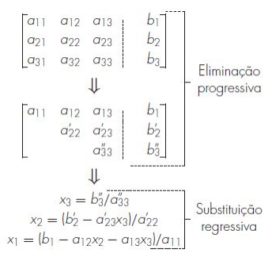

FIGURA 1 – Método de Gauss-Ingenuo

O método de **Gauss Jordan** é um método que tem como base o método de Gauss ingênuo, a diferença é que todas as linhas são normalizadas pela divisão pelo seu elemento pivô. Esse passo de eliminação gera uma matriz identidade (Figura 2) ao invés da matriz com a última equação com uma incógnita (Triangular) do caso do Ingênuo e desse modo será encontrado a solução para todas as equações ao mesmo tempo. Assim como no método anterior, esse também possui erros de arredondamento e divisões por zero necessitando o mesmo trabalho de pivoteamento e algarismos significativos.

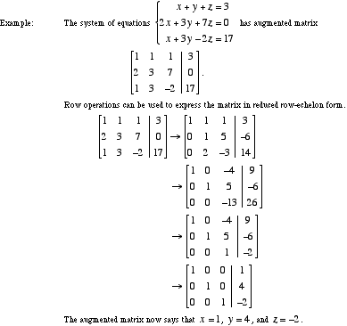

FIGURA 2 – Exemplo Gauss-Jordan

Já o método de **Gauss-Seidel** (Figura 3) consiste em isolar uma variável em cada equação, dessa maneira aplica-se a aproximação inicial somente a primeira variável e a aproximação encontrada já é usada no cálculo das outras variáveis subsequentes tudo na primeira interação, assim esse método tende a convergir mais rápido que o Jacobi.

O método **Gauss-Jacobi** consiste em isolar cada equação (Figura 3), a sua variável, e aplicar-se a elas uma aproximação inicial, geralmente zero, chegando-se a outra aproximação que será o ponto de partida da interação subsequente, isso e repetido inúmeras vezes até que o resultado converge a uma solução.

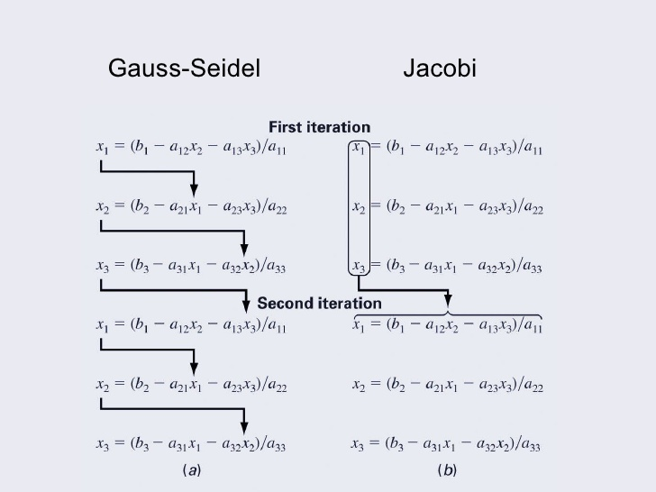

FIGURA 3 – Comparação Seidel e Jacobi

**PROBLEMAS RESOLVIDOS**

Serão resolvidos 3 problemas, pelos 4 métodos de resolução

1)

2)

3)12.13**.** Um engenheiro civil envolvido em uma construção precisa de 4.800, 5.800 e 5.700 m3 de areia, cascalho fino e cascalho grosso, respectivamente, para terminar a construção. Existem três minas de onde esses materiais podem ser obtidos. A composição dessas minas é:

**Areia Cascalho fino Cascalho grosso**

**% % %**

Mina 1 55 30 15

Mina 2 25 45 30

Mina 3 25 20 55

Quantos metros cúbicos devem ser minerados de cada mina para atender as necessidades do engenheiro?

**ALGORITMOS E IMPLEMENTAÇÃO**

Levando em consideração que os códigos a seguir foram escritos em cima das “constantes” abaixo. Apenas os valores das incógnitas foram alterados de acordo com cada exercício. A linguagem Python foi escolhida como base dos meus algoritmos, considerando ela ágil, de fácil manipulação e acesso. Os códigos estão prontos para rodar e resolver os problemas propostos.

EXERCÍCIO 1:

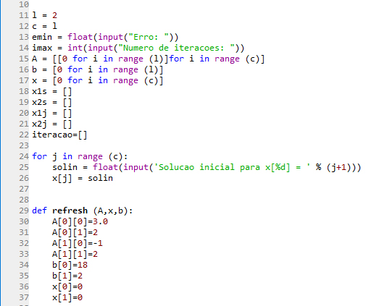

EXERCÍCIO 2:

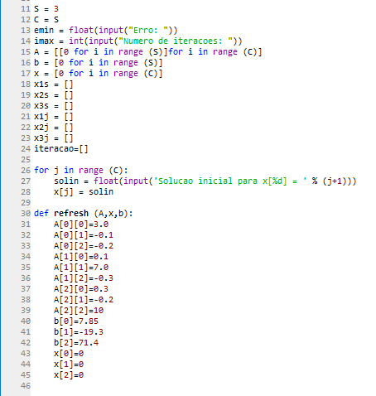

EXERCICIO 3

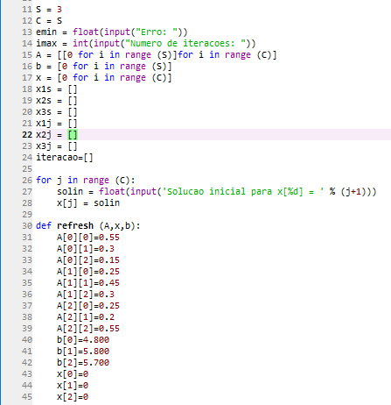

Já em relação aos métodos utilizados ( Jacobi, Seidel, Jordan e Ingênuo) foi utilizado o mesmo algoritmo para os métodos nos exercícios.

**1)Ingênuo**

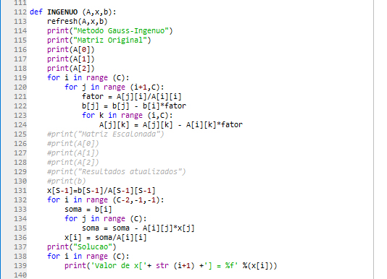

**2)Jordan**

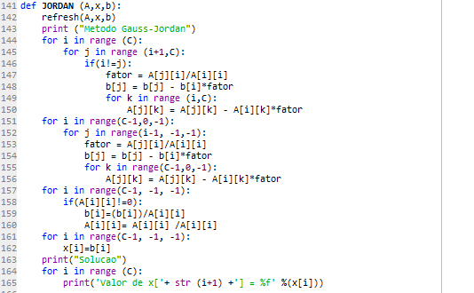

**3)Seidel**

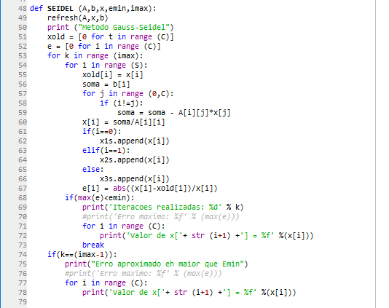

**4)Jacobi**

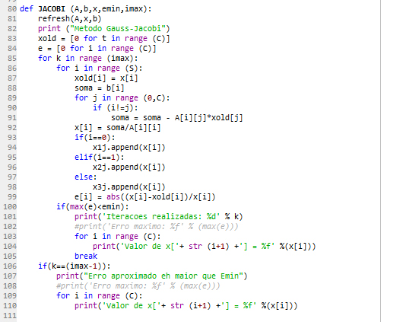

Já em relação a plotagem :

**Plotagem 2D :**

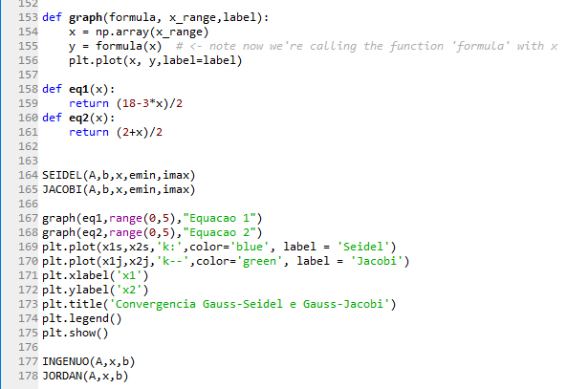

**Plotagem 3D**

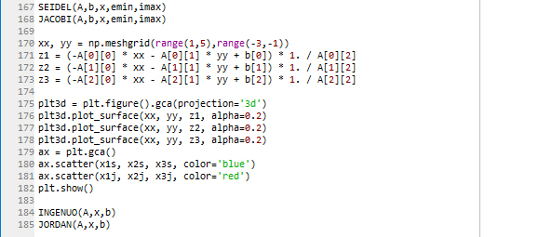

**RESULTADOS**

Dados extraídos diretamente do Python. Em uma comparação direta entre os métodos de eliminação, é nítido ver que o método de Gauss-Ingênuo é mais rápido que o método de Gauss-Jordan. Os dois conseguiram encontrar as raízes do problema, que eram x1 = 4 e x2 = 3. Nos métodos iterativos podemos perceber que o método de Gauss-Seidel foi mais eficiente, sendo necessárias apenas 5 iterações do processo para encontrar as raízes. Diferente do método de Gauss-Jacobi precisou de 11 iterações para encontrar as raízes. Portanto, podemos perceber que o método de Gauss-Seidel tem uma convergência muito mais rápida aos valores das raízes que o método de Gauss-Jacobi.

Erro: 1

Numero de iteracoes: 8

Solução inicial para x[1] = 0

Solucao inicial para x[2] = 0

**Método Gauss-Ingênuo Método Gauss-Jacobi**

Valor de x[1] = 4.000000 Valor de x[1] = 4.000000

Valor de x[2] = 3.000000 Valor de x[2] = 3.000000

**Metodo Gauss-Seidel**

Valor de x[1] = 4.000000

Valor de x[2] = 3.000000

**Metodo Gauss-Jordan**

Valor de x[1] = 4.000000

Valor de x[2] = 3.000000

O gráfico mostra a convergência das equações, em relação as suas variáveis, e entre os métodos de Seidel e Jacobi.

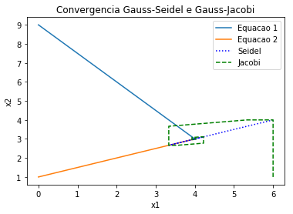

FIGURA 4-Convergencia dos métodos

. As equações 1 e 2 são as linhas da matriz do problema escritas como funções. O ponto de encontro das equações e das curvas dos métodos é o ponto de solução do sistema, o ponto {x1 ,x2 } = {4,3}.

No exercício 2, o método do Gauss-Ingênuo se mostrou mais eficiente que o método de Jordan, porém ambos encontrando o resultado correto. Com 2 iterações, o método de Gauss-Seidel foi o mais rápido, entre os iterativos. Os planos de convergência do sistema podem ser vistos na Figura 5. Os pontos vermelhos indicam as soluções do sistema

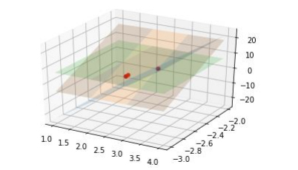

Figura 5 - Planos de convergência.

No exercício 3 o método de Gauss-Jordan foi mais rápido que o método de Gauss-Ingênuo, de forma que a normalização da matriz em Jordan é fácil, acelerando para encontrar a solução do sistema. Nos métodos iterativos o método de Seidel se mostrou muito mais efetivo com 5 iterações. O método de Jacobi precisou de 72 iterações para solucionar. Na figura 6, os pontos azuis representam as soluções do problema.

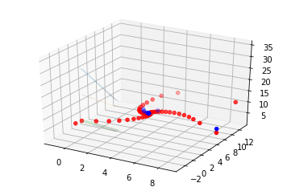

Figura 6-Convergência Gauss-Seidel e Gauss-Jacobi

**CONCLUSÃO**

Entre todos os exercícios, podemos concluir que o Gauss-Ingênuo é mais rápido que o método de Gauss-Jordan quando a matriz a ser calculdada é de fácil normalização. Nos métodos iterativos o método de Seidel se mostrou mais efetivo em todos os exercícios, mas em alguns deles o método de Jacobi pode ser bem próximo em questão de efetividade.

**Referências**

[1] CHAPRA, Steven. **Métodos Numéricos para Engenharia.** 2008.

[2] Notas de aula professor Guilherme A. Pianezzer